اليوم | التاريخ | الموضوع | الأشكال ثلاثية الأبعاد |  |  | الحصة | 1 | 2 | 3 | 4 | 5 | 6
 |  | الموضوع |  |  |  | الفصل
الهدف |  | تعرف صفات الأشكال الثلاثية الأبعاد .
المواد الوسائل |  | 1) السبورة 2) الأقــلام 3) الكــتاب 4) قطع عد ملونة
المفردات |  | الشكل الثلاثي الأبعاد ، متعدد السطوح ، منشور ، قاعدة ، وجه ، حرف، رأس ، منشور رباعي ، منشور ثلاثي ، اسطوانة ، مخروط .
التقديم |  | مسالة اليوم : تباع مصابيح الإضاءة البيضاء في علب كل علبة تحتوي 9 مصابيح في حين أن المصابيح الصفراء تباع في علب كل علبة منها تحتوي 12 مصباحا . جد اقل عدد من المصابيح يجب أن يشتريها مهند ليكون لديه عدد المصابيح نفسه من كل نوع . وضح إجابتك .
التدريس |  | أسئلة التعزيز: اعرض على الطلبة أشياء ثلاثية الأبعاد من واقع الحياة مثل صندوق أقلام تخطيط أو علبة واسأل: 1) ما الأشكال المستوية التي تراها في هده الأشياء ؟ 2) ما عدد المستطيلات في هذا الصندوق ؟ 3) أي المستطيلات متطابقة . 4) ما عدد الدوائر في هذه العلبة ؟ 5) كيف تتشابه الدوائر ؟ 6) هل الدوائر متوازية أو متعامدة بعضها مع بعض ؟  شرح: خصائص المجسمات .

التدريب
* صف أجزاء الشكل المجاور من حيث التوازي والتطابق ،  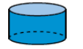  ثم بين نوعه .  * صف أجزاء قفص الطيور المجاور من حيث التعامد  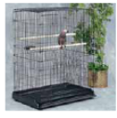  والتطابق ثم بين نوع شكل القفص . |  |  |  | * ما الشكل الذي يختلف عن الأشكال الثلاثة الأخرى    فيما يلي ؟  * تحد :إذا طوي الشكل المجاور على امتداد الخطوط  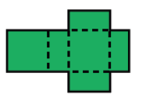  المنقطة فما الشكل ثلاثي الأبعاد الذي تحصل عليه ؟ | * ما عدد الرؤوس والأحرف في كتاب مقفل . ما اسم  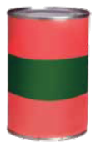  شكل الكتاب ؟  * ما شكل العلبة المجاورة ؟  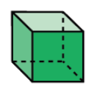  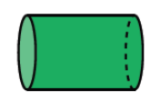  صف أجزاء كل شكل مما يلي من حيث التوازي والتطابق ثم بين نوع الشكل :  * *
التقويم |  | * ما أوجه الشبه والاختلاف بين منشور رباعي ومنشور ثلاثي .
الواجب

معلم المادة/ أحمد صالح الديني مدير المدرسة /

